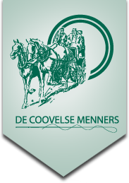
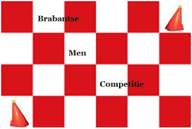


Uitnodiging Minimarathon Nuenen 2025

Menclub de Coovelse Menners Nuenen organiseert dit jaar een Minimarathon, welke zal bestaan uit verschillende kegelpoorten en 3 prachtige hindernissen. De wedstrijd wordt verreden op zondag 6 juli en zal meetellen met de Brabantse Men Competitie.

Dit jaar zullen wij voor u een Minimarathon organiseren vanwege de goede opkomst van vorig jaar en door de terreinen die wij ter beschikking hebben. Wij hopen u te mogen verwelkomen op ons spectaculaire evenement op het hoofdterrein gelegen aan de Dubbestraat 4 te Nuenen. Voor sommige wellicht bekend wanneer u voorheen hebt deelgenomen aan deze wedstrijd in 2024.

Op het naastgelegen terrein is genoeg parkeergelegenheid, voor overnachtingen vragen wij u om contact op te nemen met de organisatie. Ondanks de verandering van locatie en wedstrijdvorm gaan wij er een zeer spectaculaire en gezellige wedstrijd van maken.

Zaterdag 5 juli is het mogelijk om vanaf 15:00 uur te verkennen. Zondagochtend zullen ze eerste deelnemers rond 10:00 uur van start gaan (dit kan afwijken bij grote hoeveelheid inschrijvingen). De jeugdrubriek zal rond het middaguur plaatsvinden met aansluitend een periode om te verkennen.

Naast alle menners nodigen wij ook onder de man ruiters van harte uit. Deze Ruiters zullen hetzelfde parcours rijden als de menners en aansluitend starten na de reguliere menwedstrijd.

Bijgaand ontvangt u het inschrijfformulier. Bij speciale verzoeken vragen wij deze bij de opmerkingen te vermelden. Wij proberen hier zoveel mogelijk rekening mee te houden!

Graag zien wij uw inschrijving tegemoet. Voor meer informatie of vragen kunt u bellen of mailen naar Eline Engelen via 06-57146666 of decoovelsemenners@gmail.com
Graag verwelkomen wij u op het eerste weekend van juli, tot dan!

Namens
De Coovelse Menners Nuenen

